**Влияние гаджетов на речь ребенка**

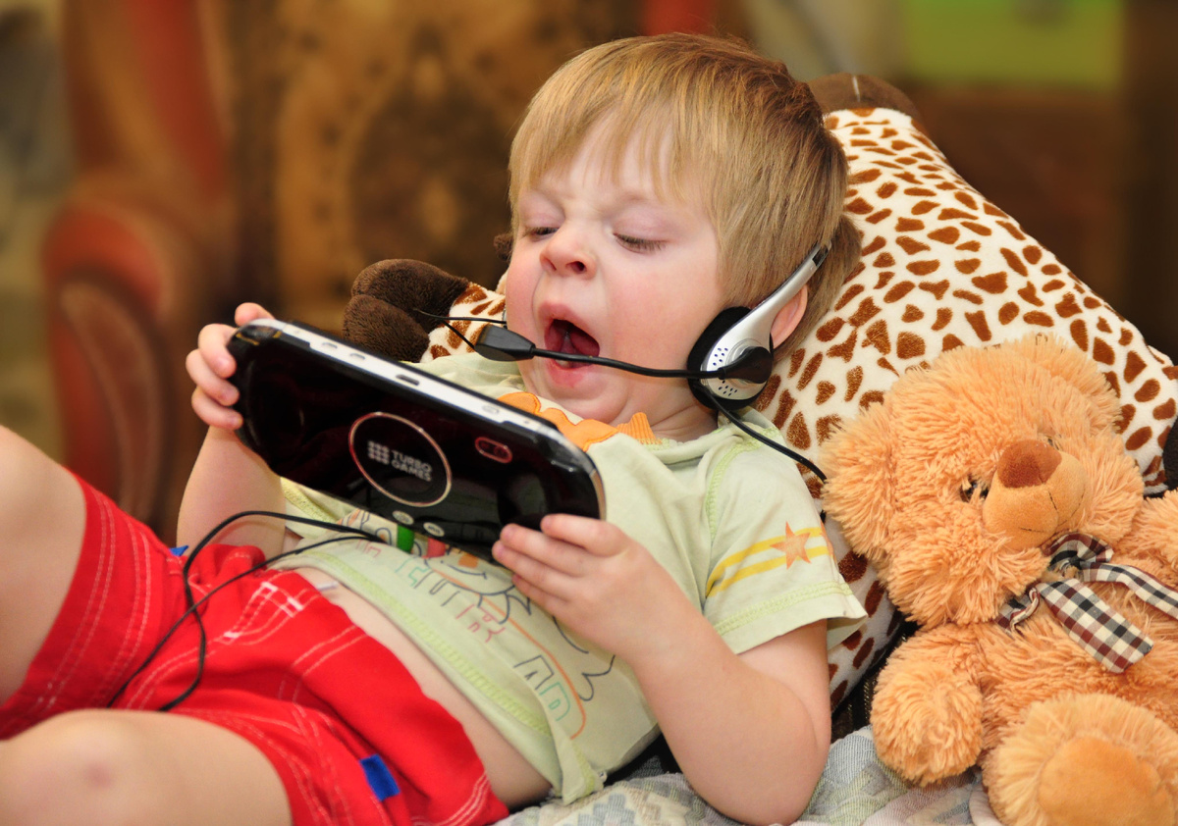

Сегодня гаджеты, такие как смартфоны и компьютеры, стали частью жизни наших детей. Использование гаджетов оказывает значительное воздействие на развитие речи у детей.

Подробные аспекты влияния гаджетов на речь ребенка

**1. Снижение общения**

- Замена живого взаимодействия: Дети, увлеченные гаджетами, чаще взаимодействуют с виртуальными персонажами и контентом, а не с людьми. Это ограждает их от живого общения, где они практикуют речевые навыки.

- Отсутствие обратной связи: В общении с человеком ребенок получает значимую обратную связь, что способствует улучшению навыков. Гаджеты не предоставляют такой же реакции, как живое взаимодействие.

**2. Качество речи**

- Использование сокращений и сленга: В мессенджерах и социальных сетях пышет культура сокращений. Дети начинают использовать аббревиатуры и смайлы, что влияет на грамотность и их общий словарный запас.

- Упрощенное выражение мыслей: Из-за технологий дети могут привыкнуть к упрощенному способу изложения своих мыслей, что затрудняет формулировку более сложных предложений.

**3. Влияние на концентрацию**

- Переключение между задачами: Постоянное переключение между разными приложениями снижает способность сосредоточиться на одной задаче. Это может затруднить процесс восприятия учителя или родителя.

- Краткое внимание: Дети привыкают к коротким фрагментам информации, что делает их менее терпеливыми к длительным речевым выступлениям и сложным дискуссиям.

**4. Отсутствие живого взаимодействия**

- Невербальные навыки: Общение включает использование жестов, мимики и языка тела. Гаджеты лишают детей этих элементов, что может привести к недостаткам в невербальной коммуникации.

- Проблемы с эмпатией: Отсутствие живого взаимодействия затрудняет понимание эмоций других людей, что негативно сказывается на их способности к эмпатии и взаимодействию в реальной жизни.

**5. Слуховые навыки**

- Влияние громкости: Долгое прослушивание музыки или видео на высокой громкости может привести к снижению слуха, что затрудняет восприятие речи.

- Развитие фонематического слуха: Слух - важный компонент в обучении языка. Гаджеты могут снижать способность детей различать звуки и фонемы, что сказывается на развитии навыков чтения и письма.



**Сбалансированное использование гаджетов, с акцентом на живое общение и развитие речевых навыков, поможет избежать негативных последствий. Родителям стоит активно вовлекать детей в разговоры и игры, способствующие развитию речи, и контролировать время, проведенное с гаджетами.**